

La Legge di bilancio 2018 ha previsto, con decorrenza dal 1° gennaio 2019, l’**obbligo della fatturazione elettronica** per le cessioni di beni e per le prestazioni di servizio anche tra privati.

Tale obbligo è anticipato al **1° luglio 2018** tra soggetti titolari di partita IVA in Italia relativamente alle cessioni di:

* benzina o di gasolio destinati ad essere utilizzati come carburanti per motori;
* carburante per autotrazione effettuate presso gli impianti stradali di distribuzione.

In tale fattispecie rientrano **gli acquisti effettuati con multicard e multicard easy,** le fuel card dell’Eni**, le cui fatture già garantiscono la deduzione del costo carburante e la detrazione dell’IVA.**

E dal 1° luglio 2018 le fatturesaranno emesse **da Eni verso i clienti multicard con le modalità previste dalla Legge di bilancio.**

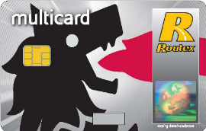 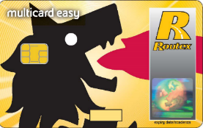

Scopra la proposta commerciale esclusiva, dedicata da **Eni SpA – Refining & Marketing** agli Associati Confindustria, relativa alle carte di pagamento **multicard e multicard easy!**

Agli Associati che aderiranno nel corso del 2018 sarà riservata la seguente offerta:

* sconto in fattura, per rifornimenti in modalità **“servito”**, per benzine e gasoli, **pari a 0,023 €/litro** (IVA compresa), con riferimento al prezzo della pompa praticato al momento dell’ acquisto.

Solo per i clienti **multicard**:

* **ulteriore sconto di fine anno** relativo al ritirato complessivo di gasoli e benzine (indipendentemente dalla modalità di rifornimento)
* **fornitura gratuita** dei servizi web i-multicards per i primi 6 mesi dopo la sottoscrizione del relativo contratto.
* quota associativa annuale di **soli € 2 per carta**.

Per chi desidera acquistare carburante senza contanti per uso personale ma non solo, trova nella Convenzione Eni 2018 sia i **Buoni Carburante Elettronici** che i **Voucher Carburante Digitali**, utilizzabili anche come gift card e in ambito di iniziative di welfare.

Per contatti:

[**centroservizi.multicard@eni.com**](mailto:centroservizi.multicard@eni.com)

buonicarburante.elettronici@eni.com